嘉義市私立興華高級中學圖書館第151期【好書週報】
發行日期：105年1月4日
書名、封面 | 內容簡介
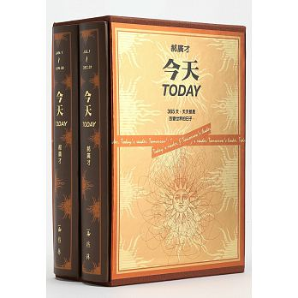 | 今天today  作者郝廣才認為有翅膀的人才能看見別人的翅膀，《美國出版人週刊》稱他為台灣與國際繪本界接軌的推手。一年366天，每一個「今天」，訴說一個真實的故事。《今天》開啟一扇扇大門，穿梭於時光與歲月的的記憶，回到歷史的開端，帶我們看見閃耀在黑暗中的人性光輝，品味比虛構更動人的真實故事，找到迎向未來的勇氣和改變人生的力量！366天，每一天真實的夢想，都能改變世界，橫跨東西，貫穿古今，集結各種領域的動人故事，讓你洞察世界，改變人生。收錄珍貴的照片及圖像，親眼見證每個歷史現場。最美的禮物，獻給每一個心中有翅膀，渴望展翅飛翔的人。
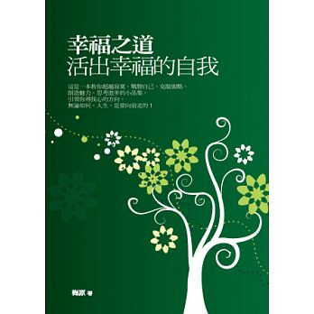 | 幸福之道 活出幸福的自我  這是一本教你超越寂寞、戰勝自己、克服弱點、創造魅力、思考進步的小品集，引領你尋找心的方向。無論如何，人生，是要向前走的！就算一切均已不可收拾，還是要拿出新的力量，唯有如此，你的人生才有意義。 基於今日世界的文明技術已合一的情況下，自己的幸福建立在他人的幸福上，光祈求自己的幸福是無益的。我們必須常思考的不是避免死亡，而是要如何利用『剩餘的時間』，才能活得最有意義。與其當面給予難堪，不如笑臉以對。最後入海的水流，也有片刻鑽過樹葉下方之時。我們都是凡夫俗子，因此必須制定是非之理。命運裡沒有偶然，人遭逢某種命運時，都是自己種下的因。
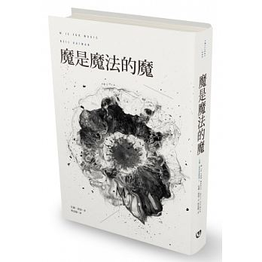 | 魔是魔法的魔  魔是魔法的魔，M is for Magic，若你能把文字好好排列組合，就會發現字字皆有魔力。你可以用文字創造魔法、創造夢，我希望還能創造出一些驚喜。尼爾．蓋曼特選，11篇最適合年輕讀者的短篇作品。蓋曼最驚人之處在於，他總是能善用古老的神話傳說、民間故事或日常生活習以為常的規則中變出新鮮的故事，彷彿魔術師般神奇。在〈二十四隻畫眉鳥事件〉中，他大量運用了鵝媽媽童謠中熟悉的童話角色與趣味典故，串成一個冷硬派推理故事；〈騎士精神〉中，引用了「亞瑟王傳奇」中尋找聖杯的梗，讓可愛的老太太與神祕陌生人來一段精采的過招；〈十月當主席〉則是有趣的「戲中戲」，故事中的人在講故事，究竟十月會發生什麼樣的故事？
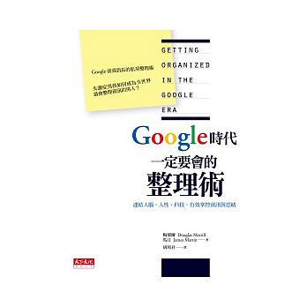 | Google時代一定要會的整理術  這個時代特別需要一套能幫你我減輕生活與工作壓力的整理術。本書捨棄一般傳統整理法，提供你21項全新整理原則。面對資訊苦多、思緒苦亂，許多書都在教人怎麼增強記憶才不會忘，但這本書要你別再折磨你的腦了。了解人腦、人性的限制，善用科技、學做筆記，分清事情的輕重緩急，適時將腦中混亂的資訊與思緒「外包」給身邊的各種工具，並充分利用資訊過濾、搜尋、擷取、分享的技巧，才能在必要時掌握事情脈絡，快速找出答案。適度保持大腦淨空，這個時代要學會有技巧的「忘」，才能隨時記起並優先處理當下最重要的事，遇事從容應對，不再臨危就亂。

書名、封面 | 內容簡介
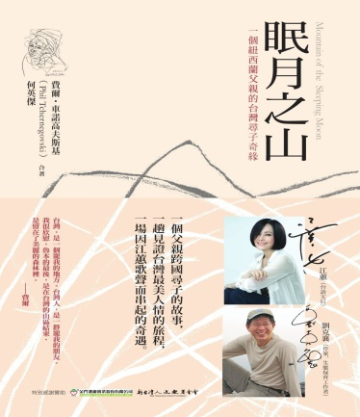 | 眠月之山  一趟見證台灣最美人情的旅程，一九九八年年底，為了尋找在台登山失蹤的兒子魯本，完全聽不懂國台語的紐西蘭人費爾，身上掛著貼著兒子大頭照的告示牌，獨自漂泊於阿里山山區。他前後六次千里來台尋子，均無功而返。走過失去摯愛的試煉，費爾交到了許多朋友。美麗的山林，誠懇相待的村民，溫柔的江蕙歌聲，成為遙遙繫著他的鄉愁。如今哀傷沉澱，他把當年尋找兒子的掙扎、痛苦、絕望、希望，原住民帶他觀看的生靈世界，一一化為文字。台灣人，是一群寵我的朋友。沒有失去愛，不覺得有愛。不曾傷心，不知道自己是活在多麼珍貴、多麼廣大的一份愛之中。我很欣慰，魯本的最後，是在台灣的山區結束，是留在了美麗的森林裡。」
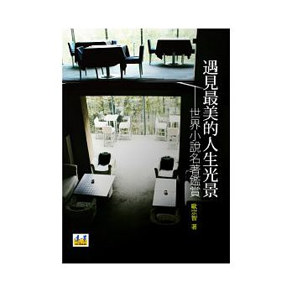 | 遇見最美麗的人生光景  文學是生活、藝術和思想。只要是好的文學作品，都能引起讀者的共鳴。其中，小說的形式咸認較能表現最多面的人生，它也是人生的切片，小說家必定擁有豐富的人生經驗，更是廣義的思想家、哲學家，帶給讀者寶貴的人生啟示，經由小說的閱讀，分享作家的人生哲學，真是一種極其美妙的經驗。經過歲月淬煉的小說，跨越時空，依然感動著讀者，除了有精采的故事、生動的人物，最重要的是，蘊涵令人深省的思想以及作家的人生哲學，值得靜下心來，細細去體會與回味。閱讀本書，就像參加一場世界經典文學饗宴，接受心靈的洗禮；讀過原典的人看本書，更可以進一步獲得寶貴的人生啟示。
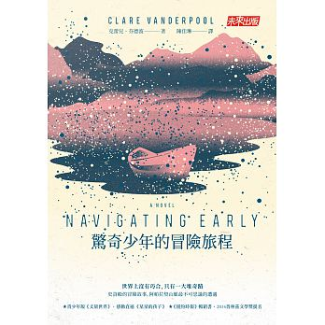 | 驚奇少年的冒險旅程 (Navigating Early)  紐伯瑞文學獎得主、普林茲文學獎提名作家《曼菲鎮的月光》克蕾兒‧芬德波ClareVanderpool至今最動人作品，世界上沒有巧合，只有一大堆奇蹟，史詩般的冒險故事，阿帕拉契山脈最不可思議的遭遇，厄利有奇妙的心智、美麗的靈魂、難以言喻的天賦。  厄利打造小船，把數字變成故事。厄利教會我們：世界上沒有巧合，只有一大堆奇蹟。二次大戰的美國，十三歲的傑克在母親過世後，來到緬因州一間少年寄宿學校就讀。在那裡，他認識了全校最強怪咖：厄利‧奧登。當學校一放假，傑克和厄利待在學校度過假期，兩人正好展開此生最難以忘懷的雙人冒險。
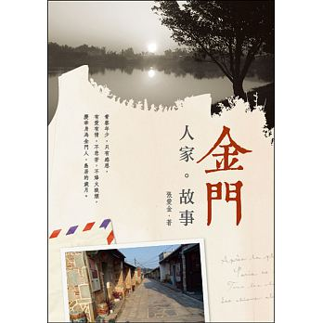 | 金門 人家 故事  作者張愛金，五年級生，很驕傲是金門人，卻嫁入異鄉，離鄉三十年，用回憶金門寫作。每年寒暑帶孩子回家補充能量，靜觀金門的轉變。跨年倒數時，驚覺故鄉的父母垂垂老矣，遺憾不能承歡膝下。 作者金門高中畢業後移居臺灣北部求學、就業、戀愛、結婚，三十年來數十趟進出金門，觀看金門的人情世故、風俗民情變遷，有滄海變桑田、有軍防堤岸成白沙灣。一路走來，從現在寫回過去，從舊時光寫進新年代，有童年往事、有年節味道、有高齡父母的悲苦人生，當然還有繽紛的青春情事。點點滴滴，戀鄉情懷，化作一頁頁動人篇章……。

